需求
1、首页：
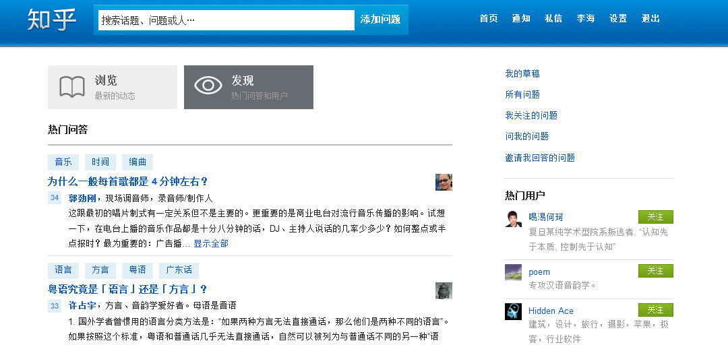
1、上面图片显示功能全部需要，形式也一样，
2、热门用户下面，增加热门品牌；热门商户俩个栏目。
3、会员搜索要有模糊查询，下拉菜单，
4、会员可以邀请好友回答问题和入住
5、会员可以添加话题
6、会员可以加商家关注和加会员关注，问题关注、品牌关注
7、系统对会员要有通知功能，别人回答会员问题，和关注会员，系统有提示功能。通过邮件通知，进入会员中心提示。
8、会员可以进行对商家或者品牌进行点评。
9、会员订阅功能，例如会员可以订阅相关问题。或者最热门问题。
10、会员邀请朋友注册获得积分，提问题和回答问题都获得积分。分6个级别。士兵、连长、营长、团长、军长、司令。
11、会员登录网站可以根据自己的关注的问题，自动显示相关页面，显示相关问题。
2、会员页面；
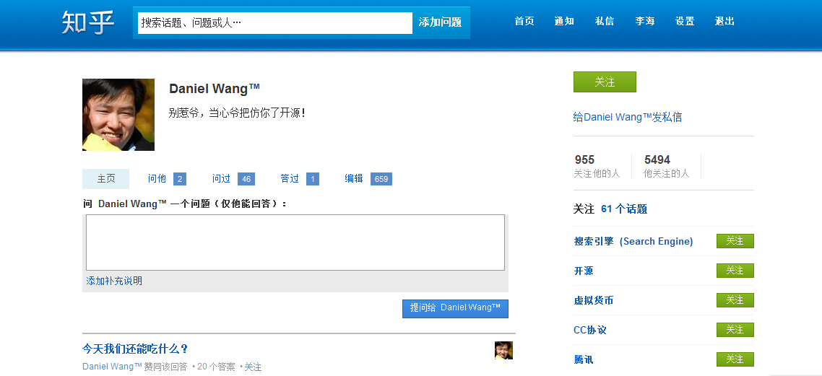
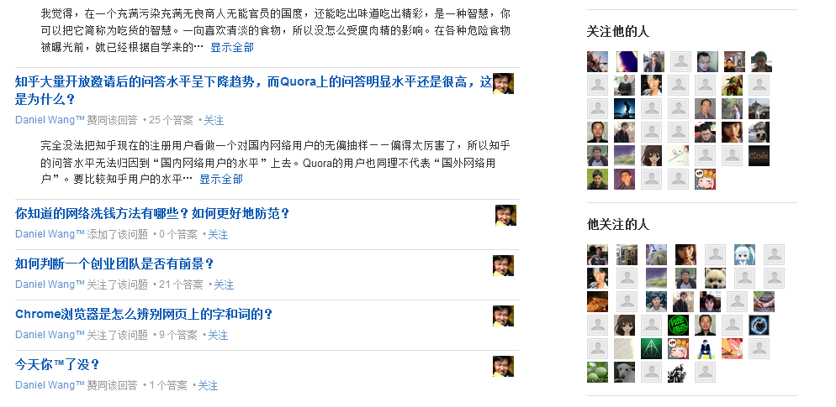
会员列表增加了，他关注的商家，和他关注的品牌。
3、个人会员中心
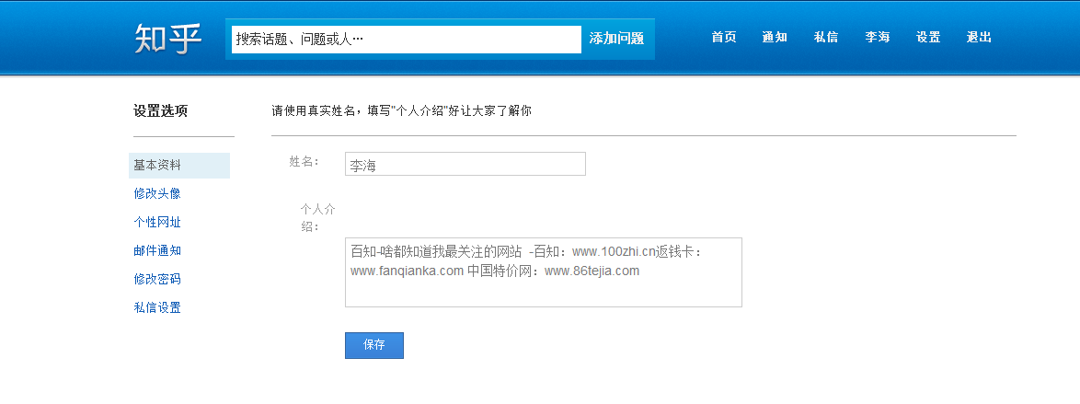
个人会员中心照着做就可以的，增加所在地区、从事行业，所在年代，会员可以设置开放联系方式或者关闭联系方式。
4、商户管理中心：
1、增加商家入驻:商家可以添加，分类、名称、品牌，地址，联系方式，介绍，邮箱，门头图片'商品图片，优惠券，可以选择所在城市，所在区域，服务项目等,。

5、品牌客户
1、品牌需要单独设立栏目：品牌主要添加品牌图片，介绍，发源地。联系方式
2、品牌可以由个人会员、商铺会员或者总站自己添加，如果有相应品牌则会提示，已经有相应品牌，查看，等等提示。

6、分享功能增加
1、会员可以分享问题，分享商户，分享品牌，可以分享各个网站。
7、分站功能
1、有分站功能，分站按照IP检索，消费登录进去可以默认所在地区话题，也可以选择查看全国所有问题问题。
8、广告位设置
1、广告可以支持多种格式广告。

9、后台：
1、总后台可以发布问题，同一个问题同时时选择发布多个地区、但是关键词不一样。
2、后台可以审核商家会员-审核-删除-修改-推荐
3、后台区分商家会员和个人会员，有商家列表和会员列表、品牌列表、
4、后台设置添加广告位
5、后台有管理问题功能，删除功能等
6、后台可以统计流量和备份数据
7、后台可以审核品牌会员——审核-删除-修改-推荐
8、后台可以设置分类
9、后台可以设置商家会员级别，设置积分。
10、总站后台可以做群邀请会员进来，就是同时向众多会员邮件发起邀请。
11、网站可以对接开放平台数据库，例如人人网，QQ会员，360、新浪微博等

